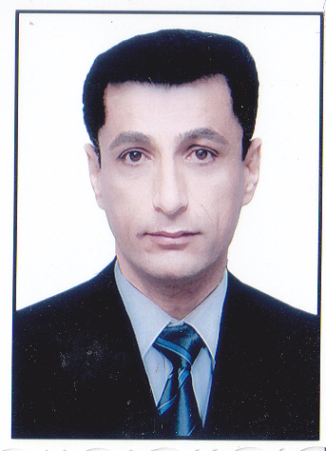
السيرة الذاتية

- الاسم الرباعي واللقب : علي محمد ياسين ناموق الهاشمي.
- التولد 1972 العراق .
- الاختصاص الدقيق : التدريب الرياضي – كرة السلة .
- اللقب العلمي الحالي : مدرس دكتور.
- مكان العمل الحالي : كلية التربية البدنية وعلوم الرياضة – جامعة ميسان – العراق .
- الايميل الشخصي الرسمي : ( alibasket@uomisan.edu.iq )
- الشهادات الحاصل عليها :-
- شهادة البكالوريوس من كلية التربية الرياضية – جامعة البصرة –عام 1995.
- شهادة الماجستير من كلية التربية الرياضية –جامعة القادسية - عام 2008.
- شهادة الدكتوراه من كلية التربية الرياضية –جامعة القادسية - عام 2015 .
- عنوان رسالة الماجستير ( تأثير منهج تعليمي وفق تمرينات التوافق وأثره في دقة بعض مهارات كرة السلة وعلاقتها بتركيز الانتباه )
- عنوان اطروحة الدكتوراه ( تأثير تمرينات مقترحة في تطوير بعض القدرات البدنية الخاصة والمهارات الهجومية المركبة وحالات الهجوم الفردي للاعبي كرة السلة الشباب ).
- البحوث المنشورة :-
- بحث بعنوان (التوافق العضلي العصبي وعلاقته بدقة أداء مهارتي المناولة الطويلة والتهديف السلمي بكرة السلة).
- بحث بعنوان ( تأثير برنامج تدريبي مقترح لتطوير تحمل القوة وبعض المهارات الهجومية المركبة للاعبي كرة السلة الشباب ).
- بحث بعنوان (( تأثير برنامج تدريبي مقترح لتطوير تحمل السرعة وبعض المهارات الهجومية المركبة للاعبي كرة السلة الشباب ).
- بحث بعنوان (تأثير تدريبات خاصة باستخدام اسلوب التدريب الدائري في تطوير مهارة المتابعة الدفاعية والهجوم السريع بكرة السلة).
- الانشطة والمشاركات :0
- مشاركتي في المؤتمر الدولي الرابع لعلوم التربية الرياضية – كلية التربية الرياضية – جامعة بابل – العراق .2017 .
- المشاركة في الدورة التطويرية السادسة والثمانون عام 2010 – في كلية التربية – جامعة ميسان – العراق .
- المشاركة في دورة طرائق التدريس التطويرية السادسة والثمانون المقامة في مركز تطوير طرائق التدريس والتدريب الجامعي –جامعة ميسان – العراق – 2010.
- المشاركة في البرنامج التدريبي الموسوم ADVANCE – COMPUTER في مهارات الحاسوب – 2016 ).
- قمت بتدريس العديد من المواد الدراسية ( البحث العلمي – الكرة الطائرة – كرة السلة – فلسفة وتاريخ التربية الرياضية - تدريب الخواص).
- حاليا مكلف بمسؤولية شعبة ضمان الجودة وتقويم الاداء الجامعي في كلية التربية البدنية وعلوم الرياضة – جامعة ميسان ).

ومن الله التوفيق

